Муниципальное дошкольное образовательное учреждение «Детский сад № 12 «Полянка» Тутаевского муниципального района

Консультация
на тему:
«Динамическая пауза дома»

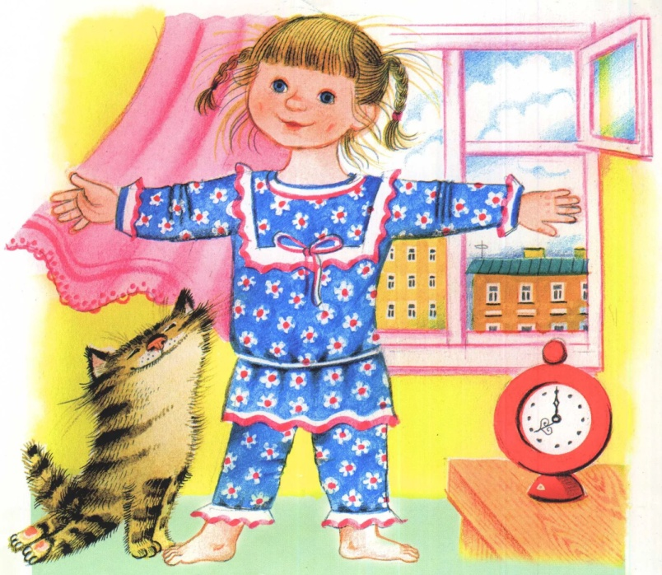
Составила:
Бурмистрова Людмила Валерьевна, воспитатель

г. Тутаев, 2020
В каждом ребёнке таится, заложенная природой неуёмная потребность движения. Для ребёнка бегать наперегонки, скакать на одной ноге, подражать движениям окружающих его людей, зверей и птиц столь же естественно необходимо, как дышать.
В условиях самоизоляции потребность детей в движении удваивается, а то и утраивается. Удовлетворить эту потребность можно, утренней гимнастикой, подвижными играми, физ. минутками, динамическими паузами.
Динамические паузы — прекрасная возможность для ребенка сделать переход между занятиями, снять эмоциональное напряжение, а также познакомиться со своим телом. Для малышей наиболее интересна стихотворная
Динамические паузы проводятся в течение всего дня и выполняют следующие функции:
- Развлекательную – создают благоприятную атмосферу;
- Релаксационную – снимают напряжение, вызванное негативными эмоциями, перегрузками мышц, нервной системы, мозга;
- Коммуникативную – объединяет детей в группы, способствует их сотрудничеству, взаимодействию между собой;
- Воспитательную – формирует моральные и нравственные качества;
- Обучающая – давать новые знания, умения, навыки, и закреплять их;
- Развивающую – развивает речь, внимание, память, мышление – возникшие психологические процессы;
- Коррекционную – «исправлять» эмоциональные, поведенческие и другие проблемы ребенка;
- Профилактическую – предупреждают появления психологических заболевание;
- Лечебную – способствовать выздоровлению.

Динамические паузы – это подвижные, хороводные игры, проверка осанки, пальчиковые игры, физкультурные минутки, массаж лица, кистей рук (пшеном, рисом), пальцев, ритмические упражнения, игры в уголке валеологии (ходьба по ребристым дорожкам, пробкам, пуговицам, «классики» и т.д.).
Для малышей наиболее интересна стихотворная форма таких игр-упражнений. Стихотворные тексты заучиваются, а затем чётко проговариваются взрослым с ребенком. Это сопровождается всевозможными движениями. Дети с удовольствием разучивают стихотворение и комплекс упражнений к нему. Впоследствии, запомнив слова и движения, они смогут самостоятельно выполнять упражнения.
Утро лучше начинать с психологического тренинга «Доброе утро, дети!». Дети становятся в круг. К первому от себя ребенку взрослый протягивает ладони: «Доброе утро, Илюша!», рядом стоящий ребенок протягивает ладони взрослому: «Доброе утро, Светлана Александровна». Поворачивается к рядом стоящему ребенку, встретившись ладонями, говорит: «Доброе утро, Настя»,- «Доброе утро, Илюша». Итак, по кругу до последнего ребенка. Игра закончилась, а настроение у детей заметно улучшилось.
Дети очень любят игру– тренинг «Человек к человеку».
Стоящих в кругу детей делятся на пары и начинается игра: ладошка к ладошке, локоть к локтю, плечо к плечу, спина к спине, щека к щеке, лоб ко лбу, нос к носу, колено к колену, носок к носку, пальчик к пальчику, ладошка к ладошке. Такие динамические паузы-тренинги лучше проводить между занятиями, т.к. они положительно настраивают детей.
Ребенок развивается в движении. С развитием двигательных навыков тесно связано звукопроизношение, поэтому очень важно использовать динамические паузы со словами, стихотворениями по разной тематике, игры - тренинги, подвижные игры.
При проведении динамических пауз и пальчиковых игр происходит автоматизация звуков, развиваются интонация и выразительность голоса, мимика, пластика движений, точность и координация как общей, так и мелкой моторики кистей рук и пальцев.

Массаж пальцев и кистей рук.
Отношение к рукам у человека всегда было особым. Руки добывали огонь, пищу. Защищали, строили жилище, измеряли, создавали всё необходимое для жизни, лечили, учили, учились. По рукам судили о здоровье человека, о его положении (белоручка или трудяга), его силе, энергичности, профессии (музыкальные или рабочие руки).
Одним из показателей и условий хорошего физического и нервно-психического развития является хорошее развитие руки, кисти – мелкой пальцевой моторики. Игры-массажи «Две сороконожки», «Собираемся на бал» для девочек 4-6-лет, для мальчиков «Собираемся на охоту». Существует целая методика сохранения здоровья пальцевыми упражнениями. С двух лет рекомендуются приёмы самомассажа кисти руки, пальцев.

1.Раз, два, три, четыре, пять!
Мы идем грибы искать.
Этот пальчик в лес пошел,
Этот пальчик гриб нашел,
Этот пальчик чистить стал,
Этот пальчик жарить стал,
Этот пальчик все съел,
Оттого и потолстел.

2.«Вот помощники мои»
Пальцы встали дружно в ряд,
Десять маленьких ребят.
Эти два всему указка
Всё подскажут без подсказки.
Пальцы – два середнячка,
Два здоровых добрячка.
Ну а эти безымянны
Молчуны, всегда упрямы.
Два мизинца-коротышки
Непоседы и плутишки.
Пальцы главные средь них
Два больших и удалых.

3.Мальчик-пальчик, где ты был?
С этим братцем суп варил,
С этим братцем в лес ходил,
С этим братцем кашу ел,
С этим братцем песни пел.

Эти стихотворения можно использовать как помощь детям запоминать как и какой пальчик называется.

Массаж пальцев лучше начинать с большого и до мизинца. Растирают сначала подушечку пальца, затем медленно опускаются к его основанию. Такой массаж желательно сопровождать рифмовками, для лучшего запоминания детьми.
Массаж пальцев можно проводить различными способами:
- Массаж ладонных поверхностей разными шариками.
- Массаж шестигранными карандашами.
- Массаж ладонных поверхностей ребристыми мячиками.

Физкультурные упражнения направлены на исправление осанки, профилактику плоскостопия, укрепление мышечного корсета, координацию и используются как для общих занятий физкультурой так и в комплексах утренней гимнастики, физкультминутках, спортивных играх, динамических паузах.
Физических упражнений в сочетании с художественным словом благотворно влияют на мыслительную деятельность детей:

-Не замерзнешь, Прыжки на двух ногах: на месте, вперед-назад, вправо-
воробьишка? влево, вокруг своей оси.
Без сапожек, И.П.- стоика ноги вместе, руки вдоль туловища слегка
Без пальтишка? (Разведены в стороны это крылышки у воробья)
-Не замерзну,
я привык!
Чик-чи-рик!
Чик-чи-рик!

(М. Дружинина)
Ритмически движения под музыку. Движения в сочетании со словом и музыкой представляют собой целостный воспитательно-развивающий процесс: на детей положительно влияют темп, ритм, динамика музыки и слова, аритмическая пульсация, с которой связаны движения, вызывают согласованную реакцию всего организма.
Ритмический рисунок может выполняться самыми разными способами: хлопками, игрой пальцев на столе шагом, бегом, прыжками, имитируя пальцами движения медведя, лошадки, обезьянки и т.д. и со звукопроизношением.
Возможно и обучение детей воспроизведению ритмического рисунка хлопками, звоном бубенчиков, отстукиванием на барабане, бубне.
Очень нравятся детям динамические паузы «Африка», «Узнай по движению, кто это?», «Повтори за мной» ,«Где мы были, не скажем, что мы делали - покажем».

«Повтори за мной»
Утром я проснусь, сладко потянусь.
Дети поднимают руки вверх, потягиваются.
Умыться не забуду, и одеваться буду.
Имитируют процесс умывания и одевания.
Прихожу я в детский сад, я зарядку делать рад.
Руки вверх, в стороны, вниз.
Кашу я на завтрак ем, и скажу «спасибо» всем.
Изображают процесс еды и кивают головой.
Так цветы я поливаю, так рисую, так играю.
Показ всех действий.
Днём немного отдохну, маму крепко обниму.
Изображают сон и объятия.
Ходьба спиной вперёд очень хорошо развивает координацию движений, которая так же может сопровождаться стихами и музыкальным аккомпанементом.

Самое главное, чаще мойте руки и не прикасайтесь руками к лицу.
И будьте здоровы!

